Medieninformation

PeterLicht
Wir werden alle ganz schön viel ausgehalten haben müssen

Lesung & Lieder

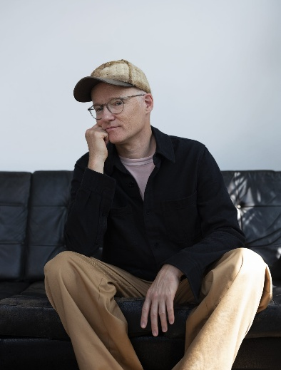
Deutschlands vielleicht dienstältester, in jedem Fall kunstvollster Kapitalismuskritiker ist zurück. Egal ob vom Sonnendeck, mit Beton und Ibuprofen, als Lob der Realität – PeterLicht stellt sich den Zumutungen des täglichen Lebens, der grundsätzlichen Unokayheit der Welt, den Mini-Katastrophen und den Mega-Details. Wie werden wir das alle eigentlich ausgehalten haben können? Nur mit diesem Buch.
Warum blinkt eigentlich nachts im Bad die elektrische Zahnbürste, was will sie uns damit sagen? Welche regionalen Unterschiede im Anranzungsverhalten zwischen Männern und Frauen muss man beachten? Wie soll man aus all dem noch schlau werden? Na, zum Beispiel durch eine Welterklärungsmaschine. So etwas, etwas ganz ähnliches, vielleicht auch etwas ganz anderes ist das neue Buch von PeterLicht: ein Begleiter für die unglaublichen kleinen und großen Zumutungen des Alltags. Ein Buch über das untrügliche Gefühl, dass hier einfach irgendetwas so nicht stimmen kann. Denn das hieße ja, dass die ganze Welt ein total verrückter Haufen ohne jeden Zusammenhang wäre. Und wie könnten wir in so einer Welt leben? Wir können. Dank PeterLicht.

Termin: 12.1.2026
Wo: Studio im Akzent
Beginn: 19:30 Uhr
Preise: Euro 25,- freie Platzwahl

Kartenvorverkauf: 1040 Wien, Argentinierstraße 37
von Montag bis Samstag von 13.00 bis 18.00 Uhr
Karten Hotline: 01/501 65/13306
www.akzent.at
Pressefotos in 300dpi und –texte für Ihre Ankündigung stehen auf unserer Website www.akzent.at in unserem Pressebereich zur Verfügung.

